### **Sistema de Controle de Estoque - Documentação Técnica**

#### **Projeto: Sistema de Controle de Estoque**

#### **Linguagem: Haskell**

#### **Docente: José Antônio**

#### **Discentes: Tallysson Luiz e Kéwen Silva**

**1. Introdução**

O sistema de controle de estoque é uma aplicação desenvolvida em Haskell, com o objetivo de gerenciar produtos e suas quantidades em estoque. A aplicação utiliza arquivos CSV para armazenamento de dados persistentes e implementa uma série de funcionalidades para manipulação de produtos, como adicionar, remover, listar e buscar itens.

Este documento descreve a estrutura do código, as funcionalidades implementadas e o fluxo de execução da aplicação.

## 2. **Estrutura do Projeto**

O projeto é composto pelos seguintes arquivos:

* **main.hs**: Arquivo principal do projeto, responsável por gerenciar o fluxo do programa e interações com o usuário.
* **produto.hs**: Define a estrutura dos dados de um produto e funções relacionadas à manipulação dos produtos.
* **estoque.hs**: Implementa as funcionalidades de gerenciamento do estoque, como adicionar e remover produtos.
* **utils.hs**: Funções utilitárias que auxiliam na leitura e escrita de arquivos, manipulação de strings, entre outras.
* **estoque.csv**: Arquivo que armazena os dados dos produtos no formato CSV.
* **.vscode**: Contém configurações de ambiente para facilitar o desenvolvimento no Visual Studio Code.

**2.1 - Fluxo Geral do Sistema**

O fluxo do sistema segue os seguintes passos:

1. **Leitura Inicial do Estoque**: No início da execução, o sistema carrega os dados do arquivo estoque.csv.
2. **Interação com o Usuário**: O usuário pode escolher diferentes operações, como listar produtos, adicionar, remover, etc.
3. **Atualização do Estoque**: Após cada operação, o arquivo CSV é atualizado para refletir as mudanças.
4. **Fechamento**: Ao finalizar a execução, o sistema salva os dados atualizados no arquivo CSV.

## 3. **Descrição dos Módulos**

## 3.1 – main.hs

O arquivo main.hs contém o ponto de entrada da aplicação. É responsável por iniciar o sistema, carregar o estoque e gerenciar as interações do usuário. A função principal do arquivo é a main, que coordena a execução do programa.

**-menu**: Exibe o menu principal com as opções para o usuário e redireciona para as funções correspondentes.

**3.2 – produto.hs**

Este módulo define a estrutura dos produtos, além de funções para manipulação de dados de produtos.

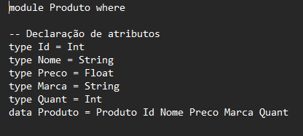

**3.3 – estoque.hs**

Este módulo contém as funções responsáveis por gerenciar o estoque em si, como adicionar, remover, listar e buscar produtos.

**Principais Funções:**

* **registrarProduto**: Adiciona um novo produto ao estoque.

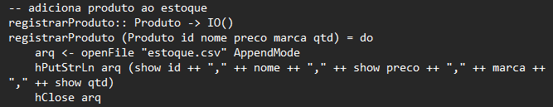

* **removerProduto**: Remove um produto existente do estoque com base em seu código.

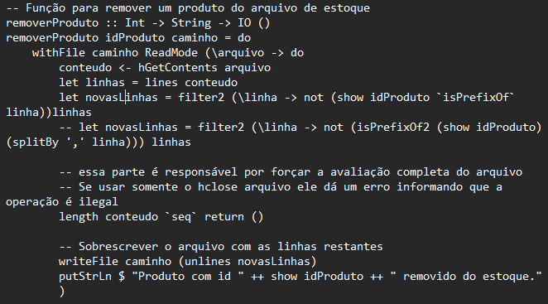

* **atualizarProduto**: Procura o produto no arquivo utilizando a ‘modificarElemento’ e atualiza as informações, sobrescrevendo o arquivo.

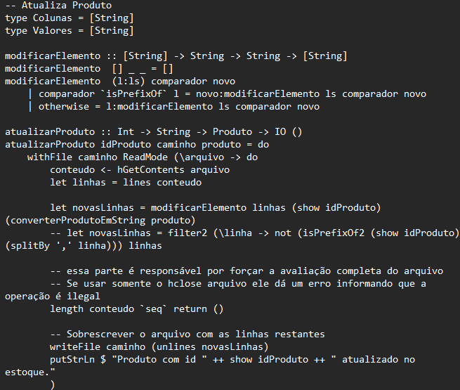

**3.4 – utils.hs**

O módulo utils.hs contém funções auxiliares que são utilizadas em vários pontos da aplicação, como manipulação de strings e leitura/escrita de arquivos.

**3.4.1 - splitBy :: Char -> String -> [String]**

* **Propósito**: Esta função divide uma string em uma lista de strings usando um delimitador específico.
* **Funcionamento**: Utiliza a função break para separar a string até encontrar o delimitador. A primeira parte é adicionada à lista, e o restante é processado recursivamente.

**3.4.2 - parseId :: String -> Maybe Int**

* **Propósito**: Extrai e converte o ID de uma linha CSV, retornando-o como um Maybe Int.
* **Funcionamento**: Usa splitBy para dividir a linha pelo delimitador ,. Se o primeiro elemento for um número válido, ele será convertido para Int usando readMaybe.

## 4. **Descrição do Arquivo**

O arquivo estoque.csv armazena os produtos e suas quantidades.

Cada linha do arquivo representa um produto no estoque. Os campos são separados por vírgulas, onde:

* **codigo**: Código único do produto.
* **nome**: Nome do produto.
* **quantidade**: Quantidade disponível no estoque.

## 5. **Funcionalidades Detalhadas**

**5.1 – Adicionar Produto**

Permite ao usuário adicionar um novo produto ao estoque. O sistema solicita ao usuário o código, nome e quantidade do novo produto. O produto é então salvo no arquivo “estoque.csv”.

**5.2 – Remover Produto**

Permite ao usuário remover um produto do estoque, utilizando o código do produto como identificador. Após a remoção, o arquivo CSV é atualizado para refletir essa mudança.

**5.3 – Listar Produtos**

Exibe uma lista de todos os produtos atualmente no estoque, mostrando código, nome e quantidade.

**5.4 – Buscar Produto**

Permite ao usuário buscar um produto específico pelo código ou nome. Se o produto for encontrado, suas informações são exibidas.

## 6. **Conclusão**

Este sistema de controle de estoque oferece funcionalidades básicas de gerenciamento de produtos, utilizando Haskell e arquivos CSV. Ele pode ser facilmente expandido para incluir mais funcionalidades e melhorar a experiência do usuário.